

Secteur Tertiaire Informatique

Filière « Etude et développement »

**TP PHP**

Séquence « Développer des pages Web »

Evaluation

**Mise en pratique**

Apprentissage



**Table des matières**

1. Formulaire de contact en PHP-POO-AJAX-MySQL 3

# Formulaire de contact en PHP-POO-AJAX-MySQL

**1.1 – Soumission classique d’un formulaire**

Le but de ce TP est de vous permettre de gérer un **formulaire de contact** en utilisant la **POO**.  
Ce **formulaire de contact** *interfacera* une base de données **contact_form** pour laquelle je vous donne le dump dans l’archive liée : **contact_form.sql**

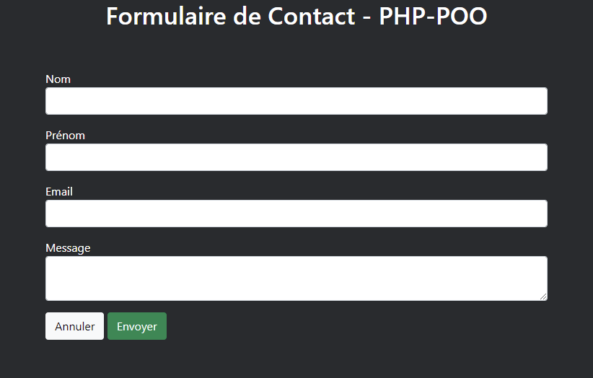

Pour ce faire, vous allez devoir prévoir un script **contact.class.php** dans lequel sera implémentée une **classe** **Contact** qui possèdera les **propriétés** adaptées à notre problématique.

Vous devrez gérer les **contrôles de validation** du **formulaire** avec affichage de **message d’erreur** le cas échéant**.**

Cette classe permettra **d’insérer** les données du formulaire dans une **table** **MySQL** que vous devrez créer.

Cette **insertion** ne sera effective qu’après un **contrôle de doublon** sur toutes les propriétés de la classe.

Pour cela, vous devrez prévoir des méthodes qui effectueront ce travail.

Et lorsque **l’insertion** des données dans la base seront effectives vous devrez afficher un messagepour en informer l’utilisateur (Données insérées avec succès !!!)

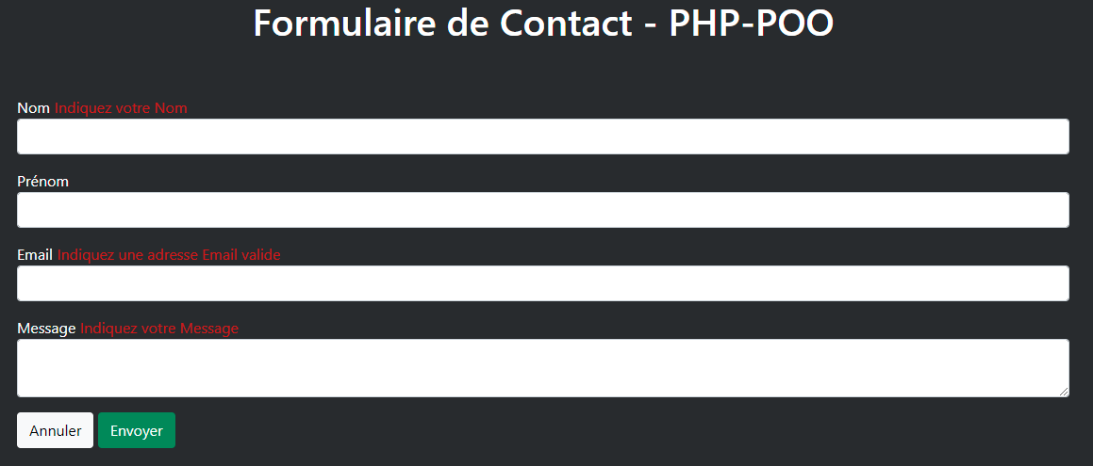

**1.2 – Soumission d’un formulaire par requête AJAX.**

Dans cette deuxième partie, vous allez devoir réutiliser le travail effectué ci-dessus mais cette fois en l’adaptant dans le cadre d’une **soumission** par **requête** **AJAX** du **formulaire**.

Vous effectuerez les **contrôles** qui vous semblent nécessaires côté **Front** et vous **sécuriserez** aussi côté **Back** les données **avant** leur **insertion** en **base de Données**.

Vous devrez prévoir une récupération des **messages d’erreur** venant du **Back** pour un **affichage** en **Front**. (Cf. capture d’écran suivante).

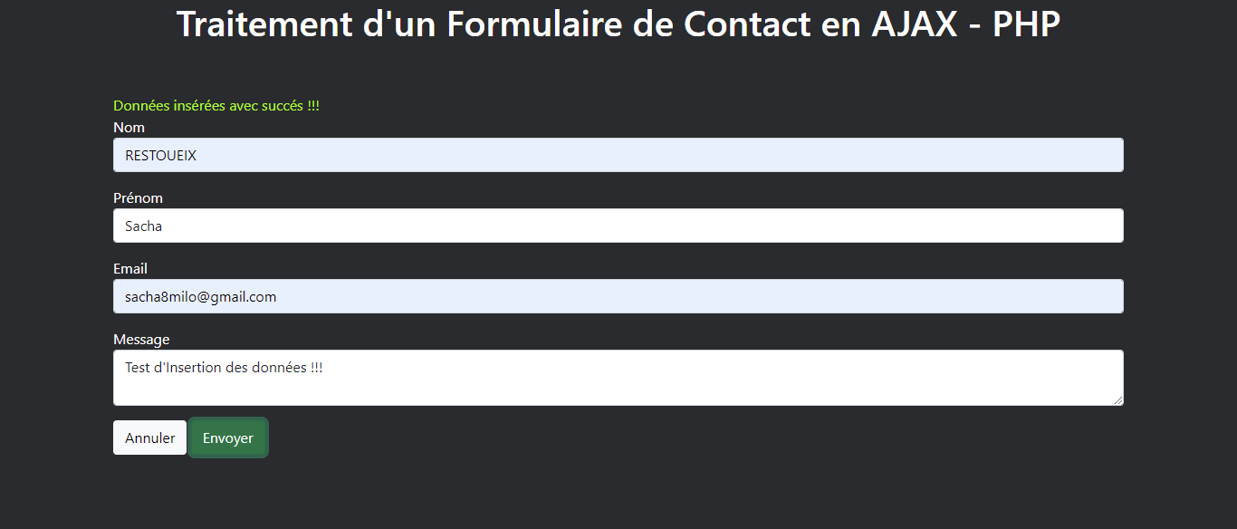

**CREDITS**

**ŒUVRE COLLECTIVE DE l’AFPA**

**Sous le pilotage de la DIIP et du centre d’ingénierie sectoriel Tertiaire-Services**

**Equipe de conception (IF, formateur, mediatiseur)**

Formateur : Sacha RESTOUEIX

**Date de mise à jour** : 26/03/2024

**Reproduction interdite**

Article L 122-4 du code de la propriété intellectuelle.

« Toute représentation ou reproduction intégrale ou partielle faite sans le consentement de l’auteur ou de ses ayants droits ou ayants cause est illicite. Il en est de même pour la traduction, l’adaptation ou la reproduction par un art ou un procédé quelconque. »